Activiti操作手册

目 录

第一章、下载Activiti BPMN 2.0 designer流程编辑软件 2
1、打开eclipse，Help>Install New Software，点击Add，并如下填写 2
2、点击下一步安装，安装完成后右键new>other>activiti，出现如下图所示即安装成功。 3
3、点击window>preferences>activiti，并如下配置，在保存流程文件时会自动生成.png的流程图图片。 4
第二章、流程编辑 4
1、项目下新建流程文件 4
2、编辑流程 5
3、流程属性设置 6
第三章、常用代码 8
1、启动流程 8
2、查询办任务 8
3、结束任务 9
第四章、Activiti数据库简介 9
第五章、简单Demo演示 10

第一章、下载Activiti BPMN 2.0 designer流程编辑软件

1、打开eclipse，Help>Install New Software，点击Add，并如下填写

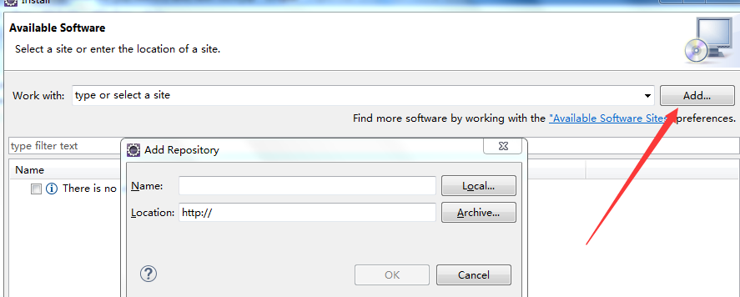
Name: Activiti BPMN 2.0 designer
Location: http://activiti.org/designer/update/

2、点击下一步安装，安装完成后右键new>other>activiti，出现如下图所示即安装成功。
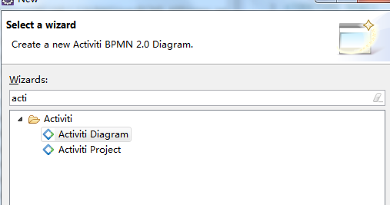

3、点击window>preferences>activiti，并如下配置，在保存流程文件时会自动生成.png的流程图图片。
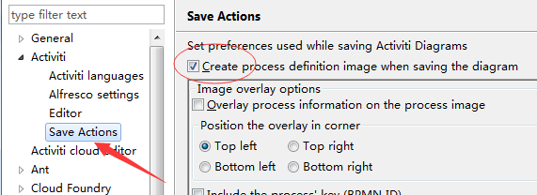
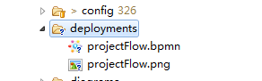

第二章、流程编辑

1、项目下新建流程文件
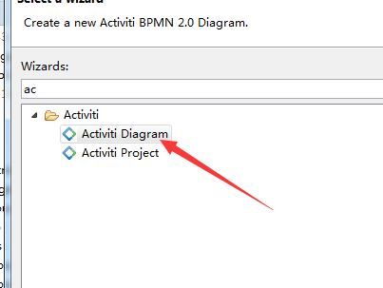
注意新建项目时查看自动部署路劲，在spring-activiti.xml中！在相应的包下面新建流程文件，服务启动时会读取.bpmn .zip 和.bar文件，并自动部署流程！前期为调试方便可用. bpmn，后期最好统一换成.zip或者.bar文件部署，这样可以解决中文乱码和文字错位的情况
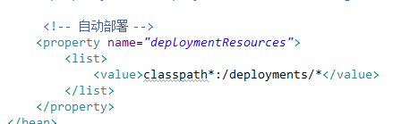

2、编辑流程
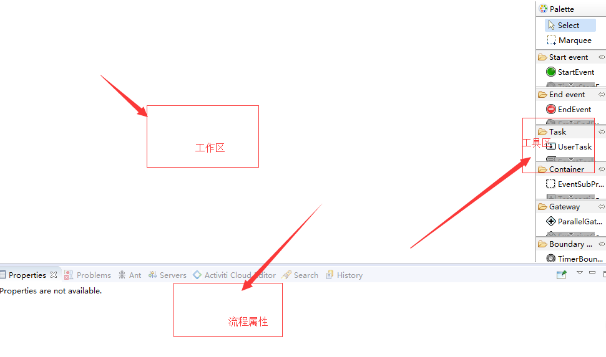
右边工具可以进行拖拽。

3、流程属性设置
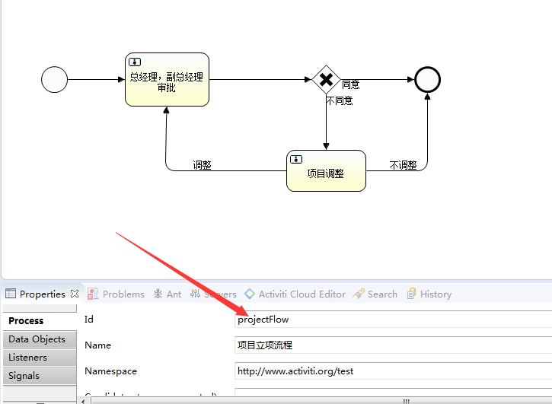
点击流程图空白区，可显示并编辑当前流程的id，后面调用流程需要此id；
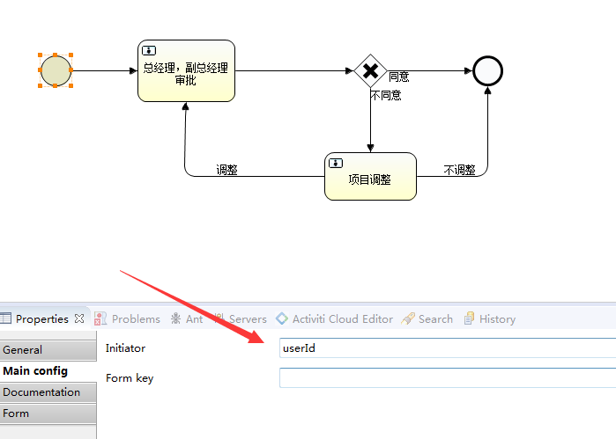
点击开始事件，必须设置发起人id，用于流程返回给发起人
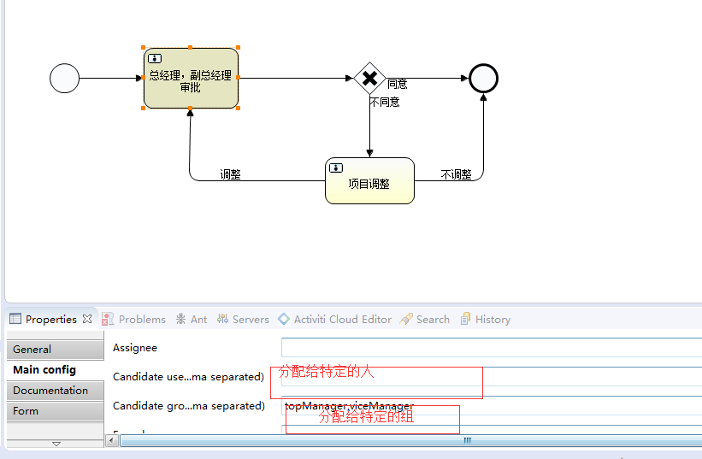
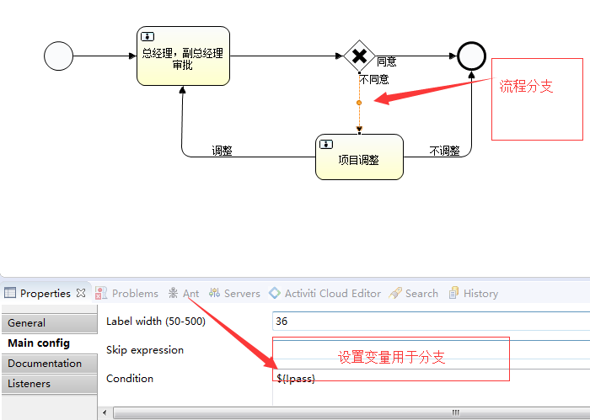
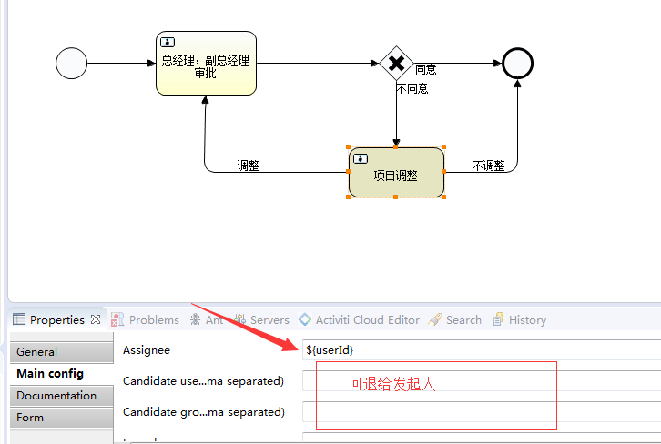
回退给发起人，用之前设置的userId作为变量传入

第三章、常用代码

1、启动流程
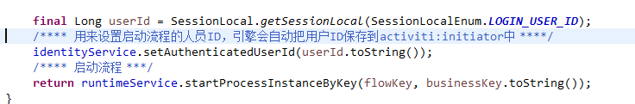
FlowKey为流程id，前面有介绍，用于启动相应的流程，businessKey为业务主键，在流程中嵌入自定义的业务.

2、查询办任务
Task为节点任务，可以从节点再去查找流程和相应的业务！
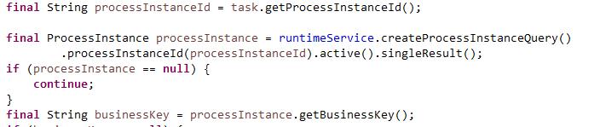

3、结束任务
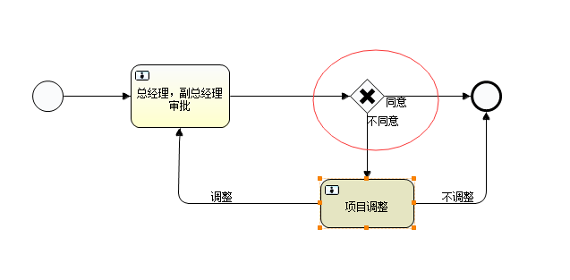
已审批结束为例，前面介绍同意的变量配置为${pass},不同意为${!pass},可输入参数pass，值为true或者false！把pass作为key把它的值作为value放入map，调用taskService.complete便可完成当前节点任务，并会根具传入参数查找相应的下一处节点任务
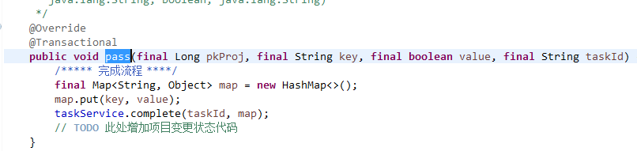

更多接口用法可参考api https://www.activiti.org/javadocs/

第四章、Activiti数据库简介
Activiti使用到的表都是ACT_开头的。
ACT_RE_*:
’RE’表示repository(存储)，RepositoryService接口所操作的表。带此前缀的表包含的是静态信息，如，流程定义，流程的资源（图片，规则等）。
ACT_RU_*:
‘RU’表示runtime，运行时表-RuntimeService。这是运行时的表存储着流程变量，用户任务，变量，职责（job）等运行时的数据。Activiti只存储实例执行期间的运行时数据，当流程实例结束时，将删除这些记录。这就保证了这些运行时的表小且快。
ACT_ID_*:
’ID’表示identity (组织机构)，IdentityService接口所操作的表。用户记录，流程中使用到的用户和组。这些表包含标识的信息，如用户，用户组，等等。
ACT_HI_*:
’HI’表示history，历史数据表，HistoryService。就是这些表包含着流程执行的历史相关数据，如结束的流程实例，变量，任务，等等
ACT_GE_*:
全局通用数据及设置(general)，各种情况都使用的数据。
具体可以参考博客http://blog.csdn.net/rosten/article/details/35220867

第五章、简单Demo演示
用user 密码123456 登录rcms系统，并新建项目！
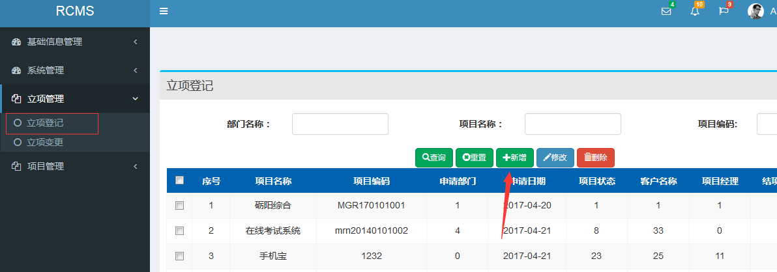

成功后用boss 密码123456登录rcms系统，查看代办项目，可以查看到流程信息，进行办理，审批拒绝后任务消失！
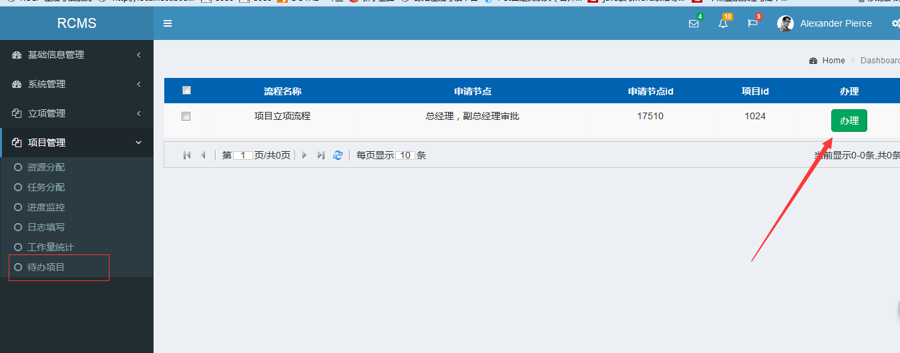
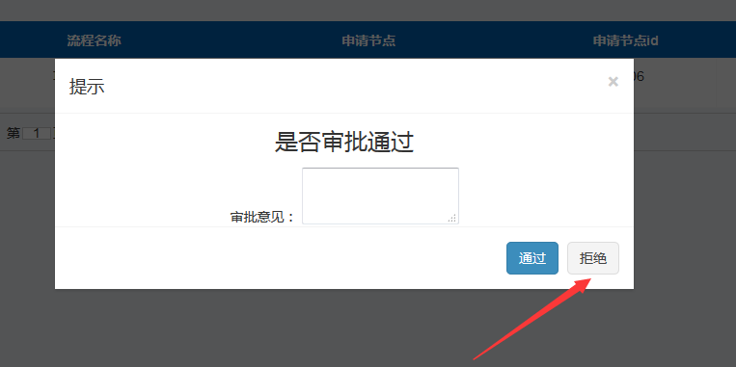

再用user登录，查看代办项目，可看到项目被退回，办理项目变更
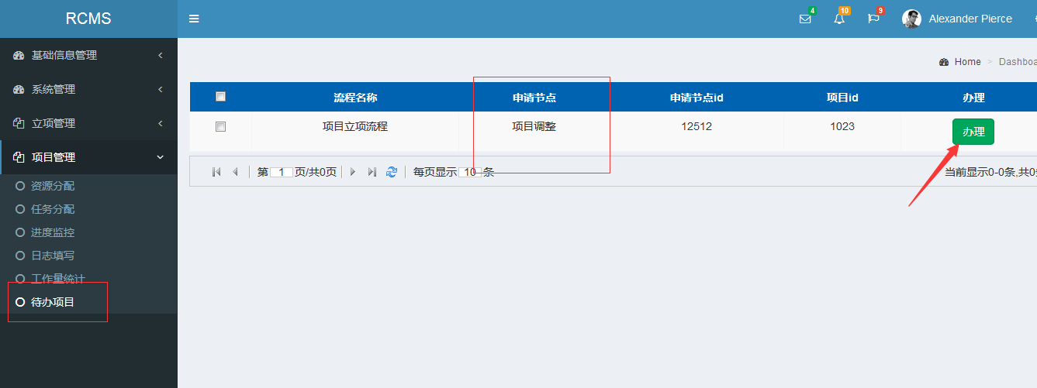
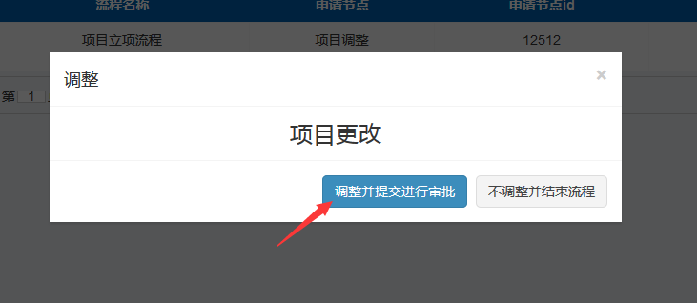
boss用户又能看到流程信息，审批通过，流程结束！
流程图如下：
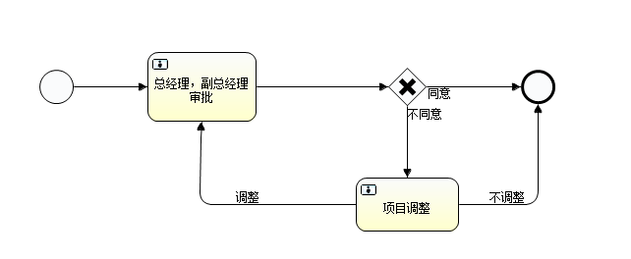

注意Activiti使用自带的用户，组，及用户和组的关系表，需要维护好自己系统用户权限和Activiti的用户及组的关系

